Szeretettel köszöntjük az Öreg Prés Étteremben!
Herzlich Willkommen im Alten Weinpresse Restaurant!
Welcome to the Old Press Restaurant!
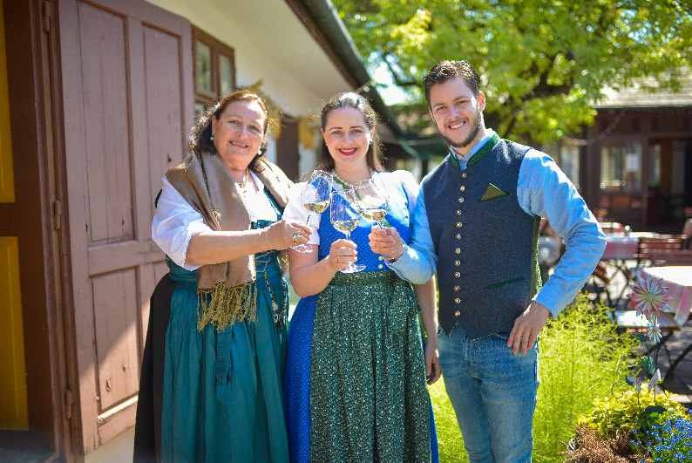
A Möllmann Család
Előételek / Appetizers
- Fekete erdei sonka, tépett salátával és őszibarack kompóttal 1690 Ft (L, G)
Black forest ham with green salad and peach compote

- Hideg kacsamáj pástétom, vajas kaláccsal és meggyel 2890 Ft
Foie gras with butter cake and sour cherry

Levesek / Soups
- Galloway marhahúsleves gazdagon 3dl/990 Ft - 5dl/1650 Ft (L)
Rich Galloway beef broth

- Galloway alföldi gulyásleves csipetkével 3dl/990 - 5dl/1650 (L)
Galloway beef goulash with noodles

- Móri paprikás csirke leves 3dl/790 Ft - 5dl/1390 Ft
Chicken soup of Mór with paprika
Húsmentes fogások / Meat –free meal
- Csőben sült burgonyagombóc, spenóttal és erdei gombákkal gazdagítva 1890 Ft (L)
Potato gratin with spinach and forest mushrooms

- Vasserpenyőben sült idény zöldség tál 1790 Ft (L, G, Vegán)
Pan-fried seasonal vegetables

Főételek / Main courses
- Sváb Galloway marharagu pirított burgonya gombóccal 2790 Ft
Swabian beef ragout with toasted potato dumpling (Galloway)

- Lassan sült csirkemell steak, sajtmártással és burgonya krokettal 2490 Ft *
Slow-roasted chicken breast with cheese sauce and potato croquettes

- Rántott sertésszelet, amerikai káposztasalátával és steak burgonyával 2790 Ft (L) *
Breaded pork chop with coleslaw and steak potatoes

- Egészben sült sertés szűz, tejszínes gombákkal és pirított kenyérgombóccal 2890 Ft (L)
Whole roasted pork tenderloin with creamy mushrooms and pan-fried bread dumpling

- Hátszín steak, hagymás pirított burgonyával és pecsenyeszafttal 3990 Ft (L, G)
Sirloin steak and roasted potato with onion

- Ezerjó lazac steak, grillezett zöldségekkel és fekete olíva morzsával 4390 Ft (L, G)
’Ezerjó’ salmon steak with grilled vegetables and black olive crumbs

- Sertés szűz zöldfűszeres burgonyapürével és szezámos őszibarackkal 2890 Ft (L, G)
Roasted pork tenderloin with herbs smashed potatoe and sesame peaches

- (Préssaláta tál 1690 Ft (L, G) * Old Press salad

- Vidéki sanzon) Gazdag hagymás mangalica tarja, steak burgonyával, bacon chips-szel és vegyes savanyúsággal 3490 Ft (L)
Rich magalica chunk with onion, steak potato, bacon chips and mixed pickles

- Barna sörös sertés hátsó csülök fele, ezerjós párolt savanyú káposztával, burgonyagombóccal és pecsenyelével 3490 Ft (L)
Trotters in dark beer with sour cabbage stewed in Ezerjó, potato dumplings

- Rántott trappista sajt hasábburgonyával és tartármártással 2190 Ft (L)
Breaded cheese with French fries and tartar sauce
Gyermek ételek / Recommended for kids
- Húsleves tésztával és vele főtt zöldséggel 650 Ft (L)
Broth with homemade noodles and vegetables

- Bolognai spagetti 990 Ft (L) Spaghetti bolognese

- Rántott csirkemell burgonya pürével 1290 Ft (L)
Fried chicken breast with mashed potato

- Rántott sajt hasábburgonyával és tartármártással 1290 Ft (L)
Breaded cheese with French fries and tartar sauce

Kísérők borozáshoz / Recommender for Wines
- Házi almás zsír, friss pékáruval 650 Ft (L)
Pork fat with apple and baked goods

- Spájzunk kínálata füstölt árukkal és friss zöldségekkel 2190 Ft
Smoked goods and fresh vegetables from our pantry

Saláták / Salads
- Friss kevert saláta házi öntettel 690 Ft
Fresh mixed green salad with homemade dressing
- Tejfölös uborkasaláta 590 Ft Cucumber salad with sour cream
- Paradicsomsaláta 590 Ft Tomato salad
- Káposztasaláta 450 Ft Homemade cabbage salad
- Csemege uborka 450 Ft Pickles
- Alma paprika 450 Ft Apple paprika
- Csalamádé 450 Ft Mixed Pickles

Desszertek / Desserts
- Meggyes mákos rétes vanília fagylalttal 890 Ft
Pork fat with apple and baked goods

- Marcipános Csokoládé bomba, meggyel és vanília fagyival 1290 Ft
Marzipan chocolate bomb with sour cherry and vanilla ice cream

- Öreg Prés Somlóija 1050 Ft (L)
Old Press Somloi galuska (Hungarian triﬂe)

- Sváb aszalt gyümölcsös sütemény, almákkal 950 Ft
Swabian dried fruit cake with apples

- Palacsinták: (Kakaós, Lekváros, mogyorókrémes, Fahéjas) 2db 610 Ft
Pancakes (cocoa, jam, hazelnut cream, cinnamon)

G = gluténmentes/glutenfree L = laktózmentes/lactose free
Amennyiben ételérzékenységük van, jelezzék kollégáink felé!
Áraink HUF-ban értendőek és az ÁFA-t tartalmazzák.
Csillaggal jelölt ételeink kis adagban is kérhetőek, mely esetén az eredeti ár 70%-a kerül terhelésre.

